Adjectifs

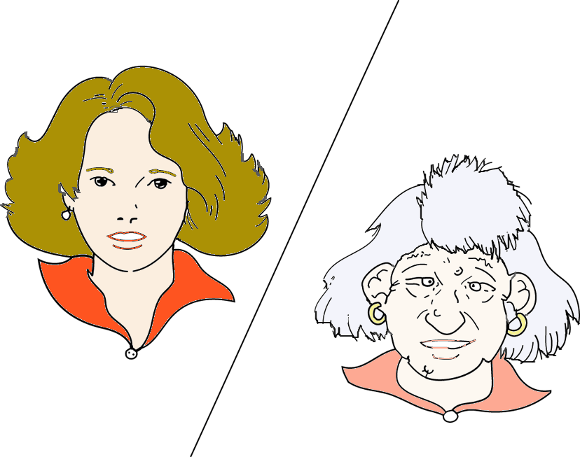 |   
beau / laid | blonde / brune
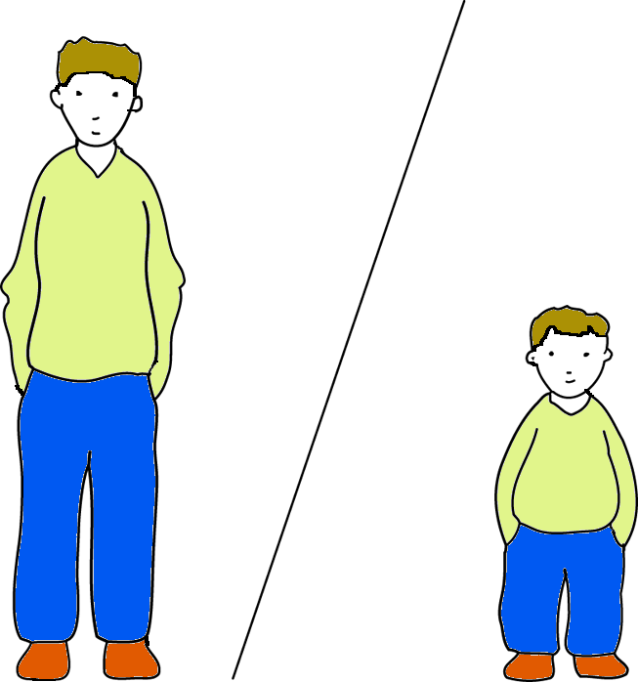 | 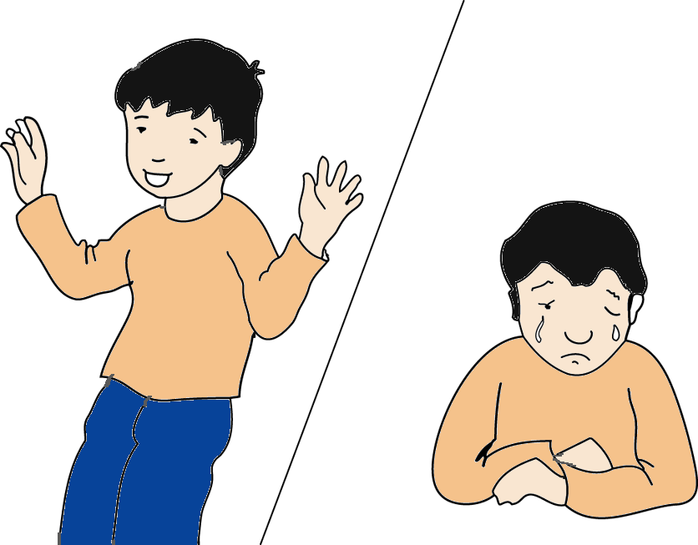
grand / petit | heureux / malheureux
Circonscription Ajaccio II-ASH

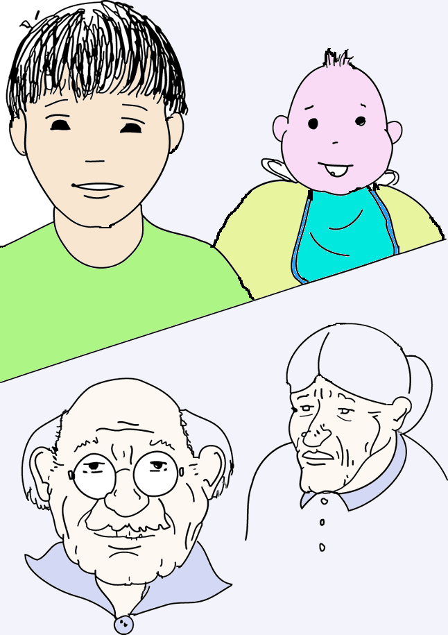 | 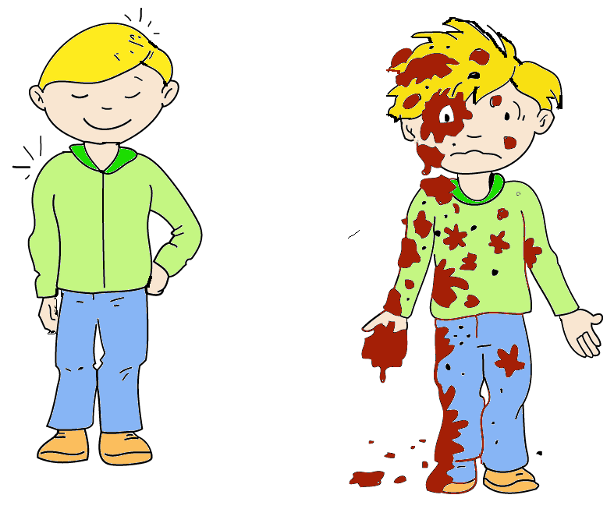
jeune / âgé | propre / sale
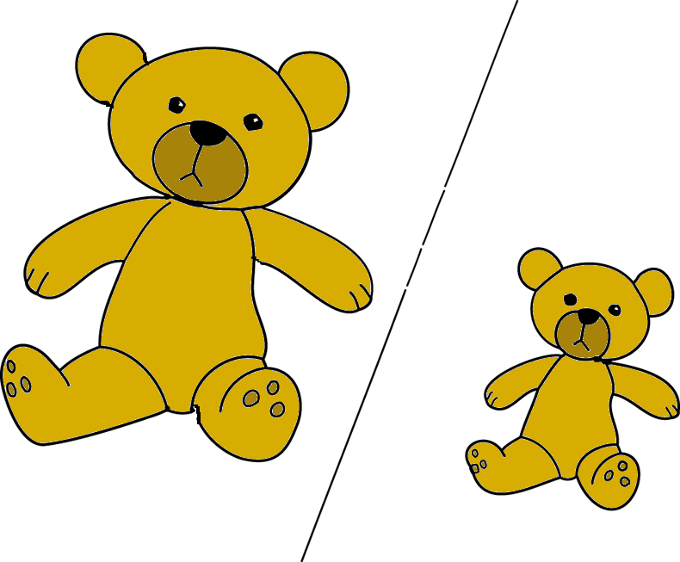 | 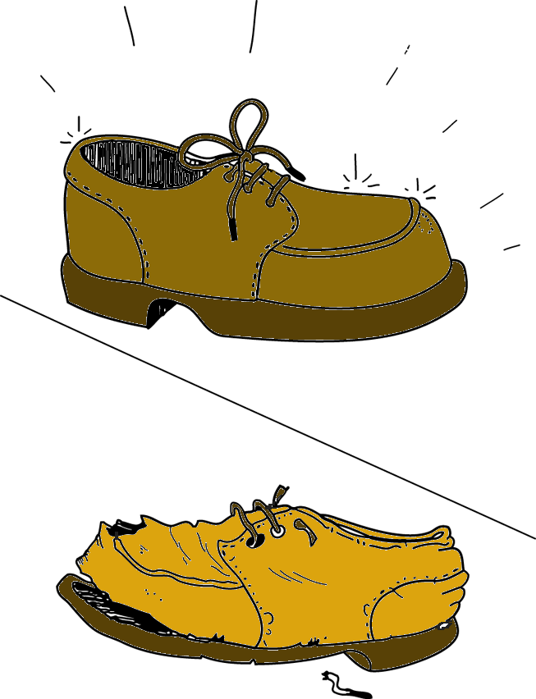
gros / petit | neuf / usé
Circonscription Ajaccio II-ASH

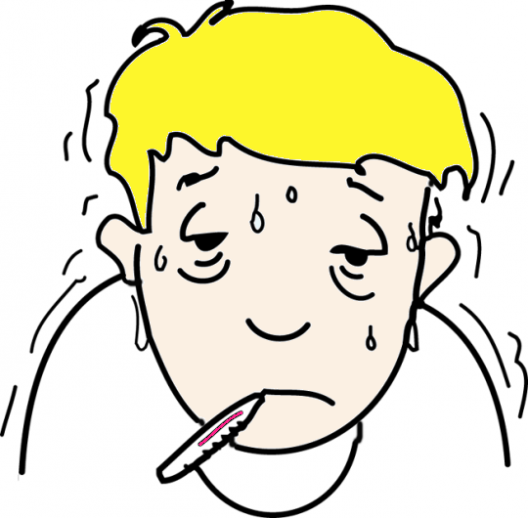 | 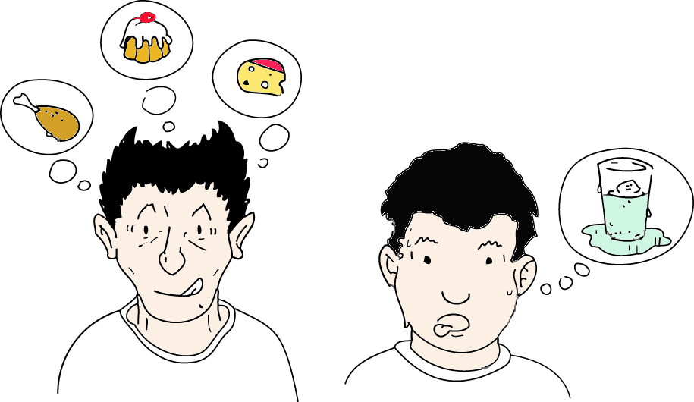
malade | faim / soif
 | 
colère | peur
Circonscription Ajaccio II-ASH

Remerciements aux sites suivants pour les images libres de droits :

http://www.picto.qc.ca/
http://crdp.ac-dijon.fr/
http://classroomclipart.com/
http://gloubiweb.free.fr/
http://zonelibre.grics.qc.ca/article.php3?id_article=95
http://lps13.free.fr/

Cliparts OpenOffice.org et l'équipe APO de la DSTI pour les cliparts Openclipart8OO : http://www6.cssmi.qc.ca/blog/?p=15

